Привет, меня зовут Александр, я решил попробовать свои силы в вашем конкурсе)
Внизу моя работа – обложка и аватар для группы ВК.
Если Вам понравилось, готов доделать дизайн для OK.
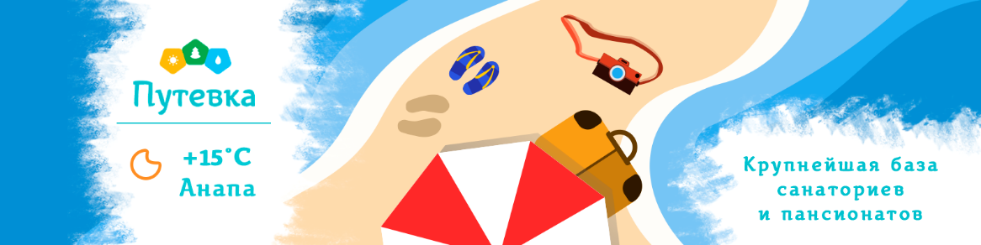
Обложку и аватар сделал минималистичными – ориентир был на конкурентов.
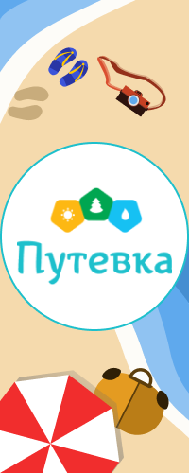 Спасибо за внимание!

